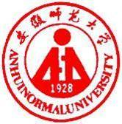 国培计划工作简报

2014第83期

主办：安徽师范大学 2014年11月20日

国培助力成长，培训引领示范
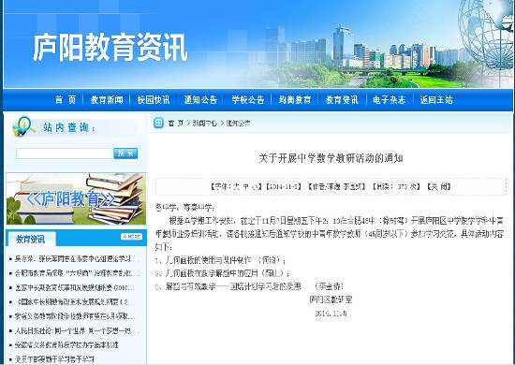
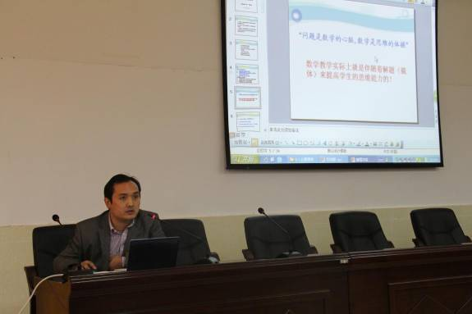
2014年11月7日下午，在合肥45中（橡树湾）开展的合肥市庐阳区中学数学学科中青年教师业务培训活动上，“国培计划 (2014)——优秀青年教师助力成长研修”安徽师范大学初中数学培训班的学员、合肥45中教师李金桥老师作了“解题与有效学习——国培计划学习后的反思”的国培学习汇报。
李金桥根据讲学专家提出的关于有效学习的相关结论，及初中数学问题解决的相关研究，提出解题与有效学习之间的相互关系，探究了在解题中培养学习的有效学习。在汇报的最后，感叹地说到：“我有幸和来自全省各地的35名教师，参加了“国培计划（2014）——中小学优秀青年教师助力研修项目”初中数学安徽师范大学培训班的学习研修，本次培训内容之丰富，形式之多样，令人眼花缭乱，有专题报告、专家讲课、专题研讨与交流、实践研修活动等，极大的丰富了我的学科教学知识及学科专业知识”。
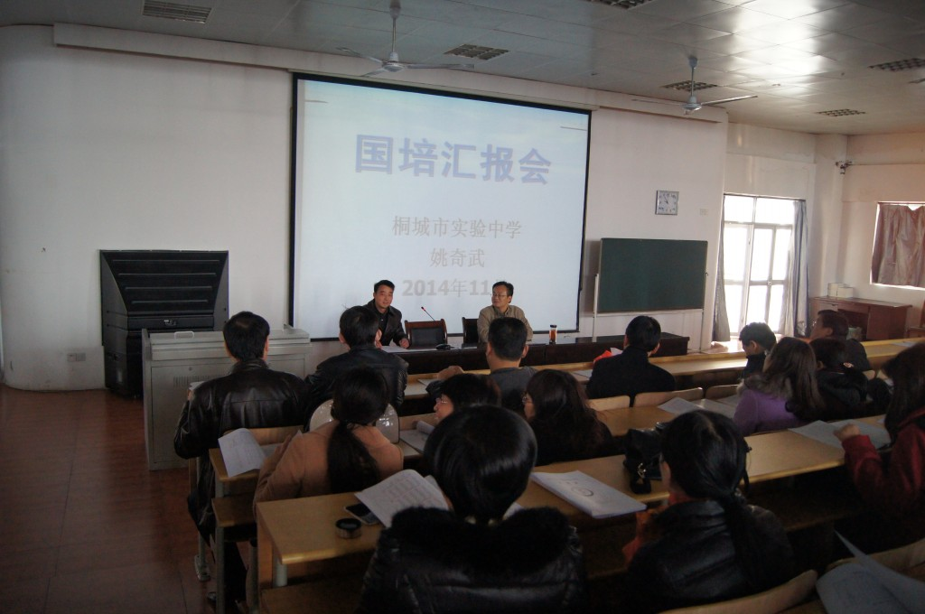
11月14日下午，在安庆桐城桐城实践中学的报告厅中，国培初中数学学员、安庆桐城实验中学姚奇武老师面向全校数学组的老师做了国培学习的汇报。学员姚奇武老师说：在安师大的培训中，感慨于数学计算机科学学院的领导平易近人，各学科专家介绍学科专业发展，外请一线专家带来了外地的先进的教学理念，尤其是一些教授对中学数学教育教学的理解是如此的透彻，专家的教育教学理念、人格魅力和治学精神深深地印在我的心中，他们所讲内容深刻独到、旁征博引、通俗易懂、生动有趣、发人深省，心动于培训过程中充分重视了学员的参与和体验，无论是学员与专家之间的互动交流、学员与学员之间的思想碰撞，还是学员在课堂教学现场观摩与评析、学员的外出实践探究，都极大地调动了学员主动参与到培训中的积极性，让学员在亲身体验、深入思考中得到提升。总之，在这三个月的脱产研修中，收获很多，不仅收获了朋友，还收获了知识。真的要感谢国家，感谢师大给我提供了这样的平台。
据悉，在11月4日的集中研修结束会上，班主任雷震老师总结了集中研修阶段培训的相关工作，布置了学员返岗研研修的任务，要求全体学员不仅将在师大参加国培的学习情况向所在的单位汇报，而且要在工作岗位上深入推进课程改革、实施素质教育和开展教师培训中发挥辐射带头作用，同时及时的、高质量的完成在岗研修任务。

（文 初中数学班 徐盛昊）

报 送：教育部项目办、省教育厅项目办

